ΥΛΙΚΟ ΕΙΚΑΣΤΙΚΩΝ
ΤΑΞΗ Γ’
Δευτέρα, 6 Απριλίου 2020

Καλημέρα σε όλους παιδιά! Σήμερα έχουμε πολύ ωραία μέρα όμως μένουμε όλοι στο σπίτι για τους γνωστούς λόγους. Να τι θα κάναμε σήμερα αν το σχολείο μας λειτουργούσε κανονικά.

ΘΕΜΑ: ΤΕΧΝΙΚΗ ΣΤΕΝΣΙΛ
Το στένσιλ είναι μία επιφάνεια από χαρτόνι, πάνω στην οποία έχει σχεδιαστεί και κοπεί ένα σχέδιο. Μπορεί όμως το σχέδιο να γίνει και σε απλό χαρτί Α4 σε περίπτωση που δεν υπάρχει χαρτόνι.
Λόγω του ότι σε λίγες ημέρες θα γιορτάσουμε το Πάσχα, εγώ επέλεξα να σχεδιάσω με την τεχνική του στένσιλ ένα λαγό. Εσείς μπορείτε να επιλέξετε τον λαγό ή κάποιο άλλο πασχαλινό θέμα.

ΟΔΗΓΙΕΣ

Αρχικά σχεδιάζετε τον λαγό.
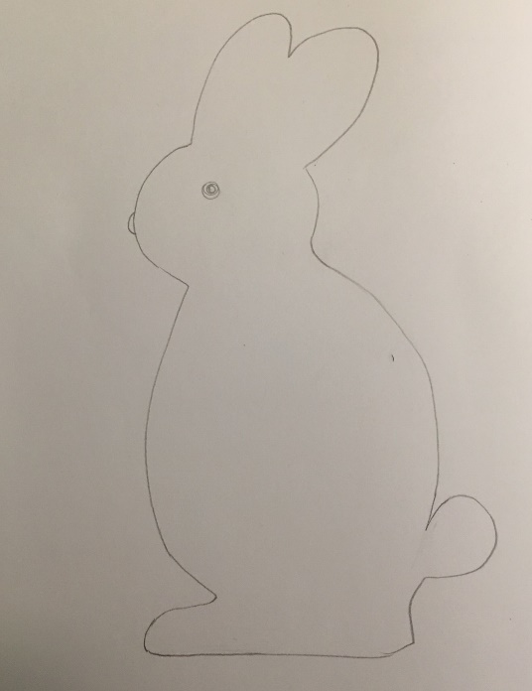

Τον κόβετε γύρω γύρω προσεκτικά.
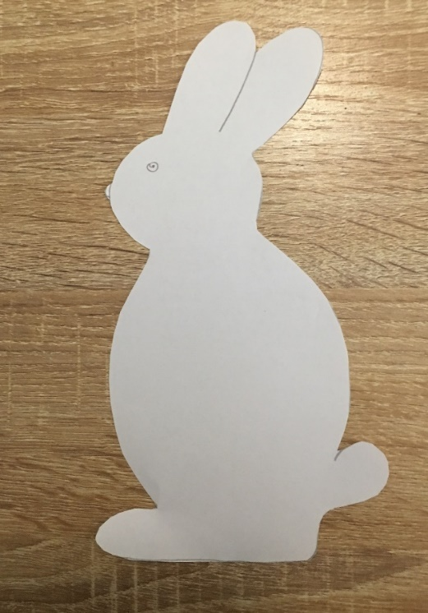

Έπειτα τον τοποθετείτε επάνω σε ένα άλλο χαρτί και σχηματίζετε το περίγραμμά του.
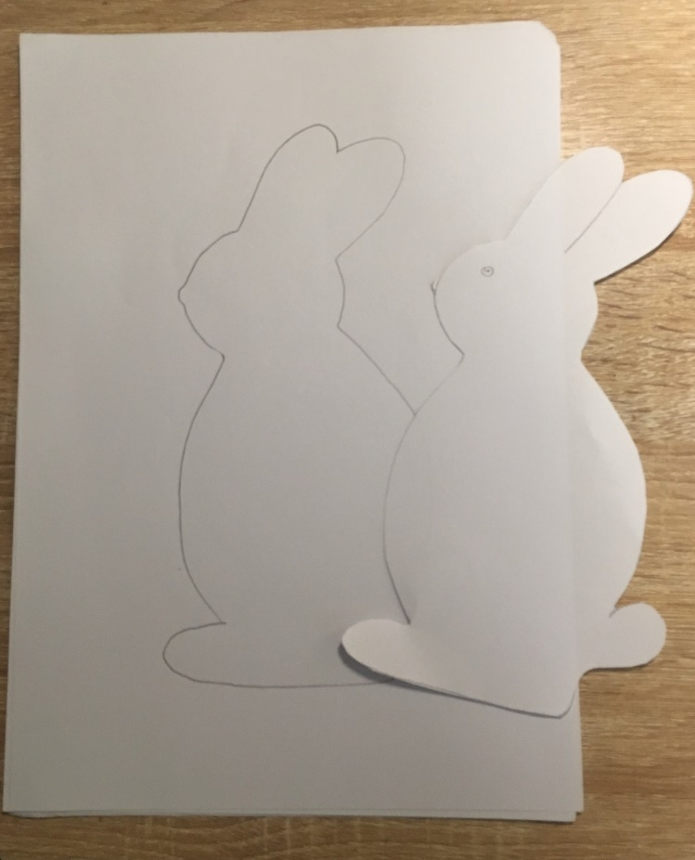

Ο πιο απλός τρόπος είναι να χρωματίσετε με ξυλομπογιές το φόντο γύρω από το σχέδιο, με έναν κάπως πιο αφηρημένο τρόπο δημιουργώντας διάφορα σχήματα.

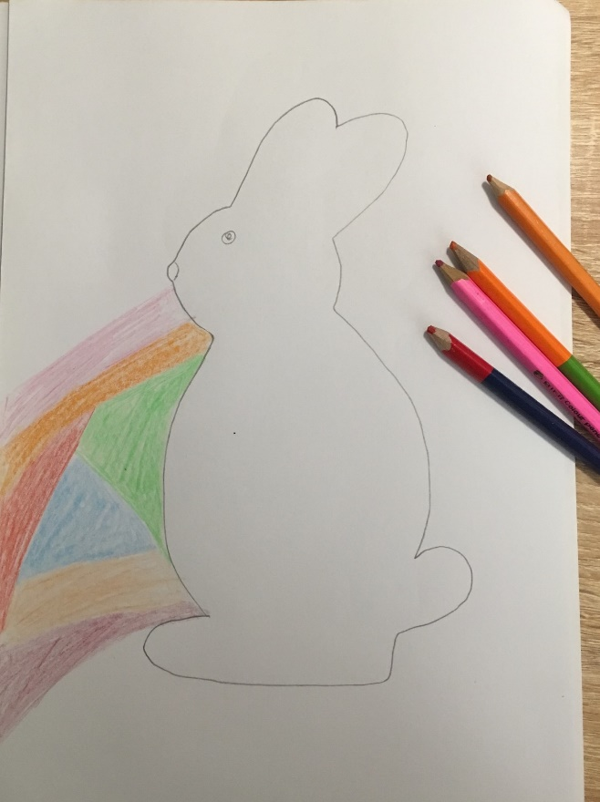

Εάν έχετε τέμπερες τότε μπορείτε να χρωματίσετε το φόντο με πυκνές κουκίδες χρώματος, χρησιμοποιώντας μία μπατονέττα.
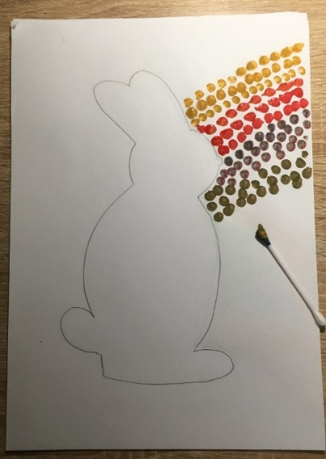

Επίσης μπορείτε να χρησιμοποιήσετε και ένα κομμάτι από σφουγγάρι για να χρωματίσετε. Εάν επιλέξετε αυτόν τον τρόπο, τότε θα πρέπει να τοποθετήσετε το χάρτινο σχέδιο επάνω στο άσπρο χαρτί και με πηχτό χρώμα επάνω στο σφουγγάρι, θα περάσετε το χρώμα ταμποναριστά πάνω από το χάρτινο σχέδιο.
Έχει σημασία το χρώμα σας να είναι πηχτό, διότι εάν είναι νερουλό τότε υπάρχει ο κίνδυνος να τρέξει η μπογιά και να χαλάσει το σχέδιο, το οποίο πρέπει να παραμείνει άσπρο.

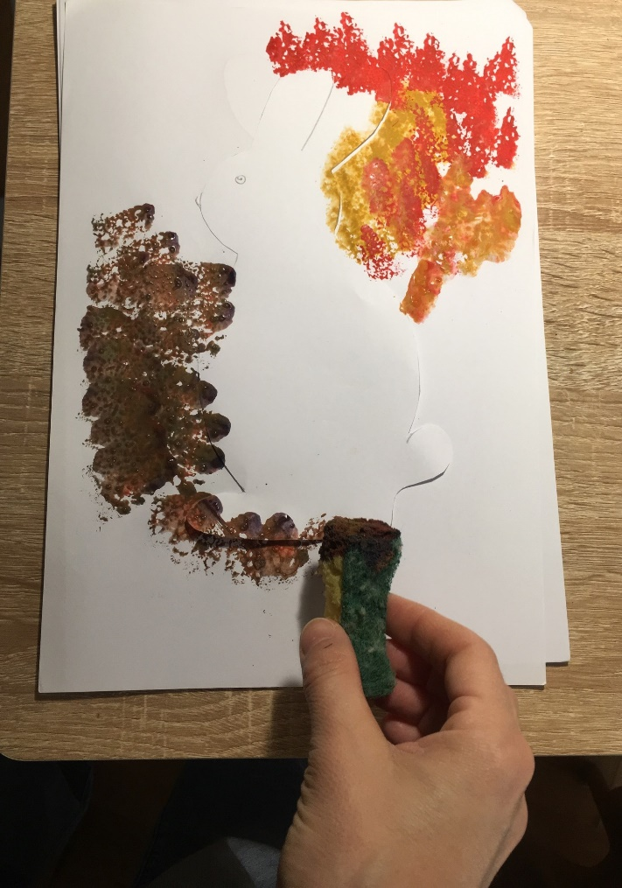

Αφού ταμπονάρετε το φόντο θα απομακρύνετε το χάρτινο σχέδιο και το έργο σας είναι έτοιμο.

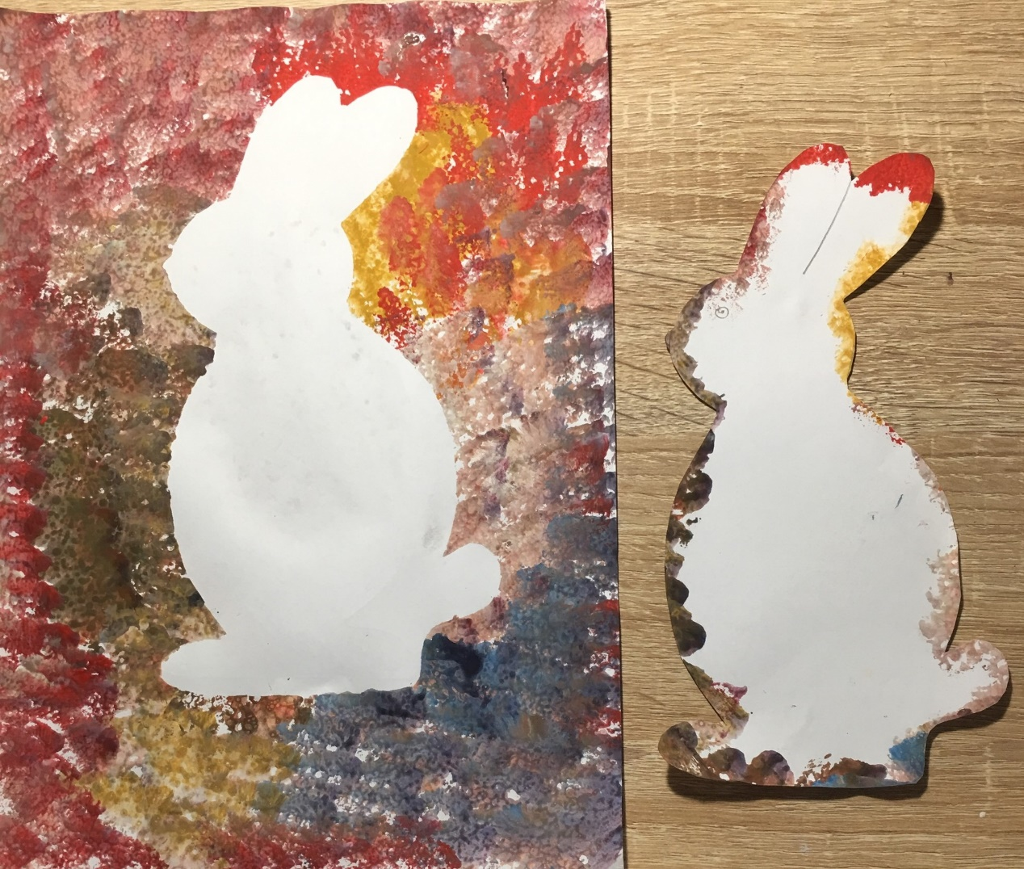

Μία άλλη ιδέα είναι να χρησιμοποιήσετε μαύρο χαρτί για φόντο και όχι άσπρο, εάν αποφασίσετε να χρωματίσετε χρησιμοποιώντας μπατονέττα ή σφουγγάρι.

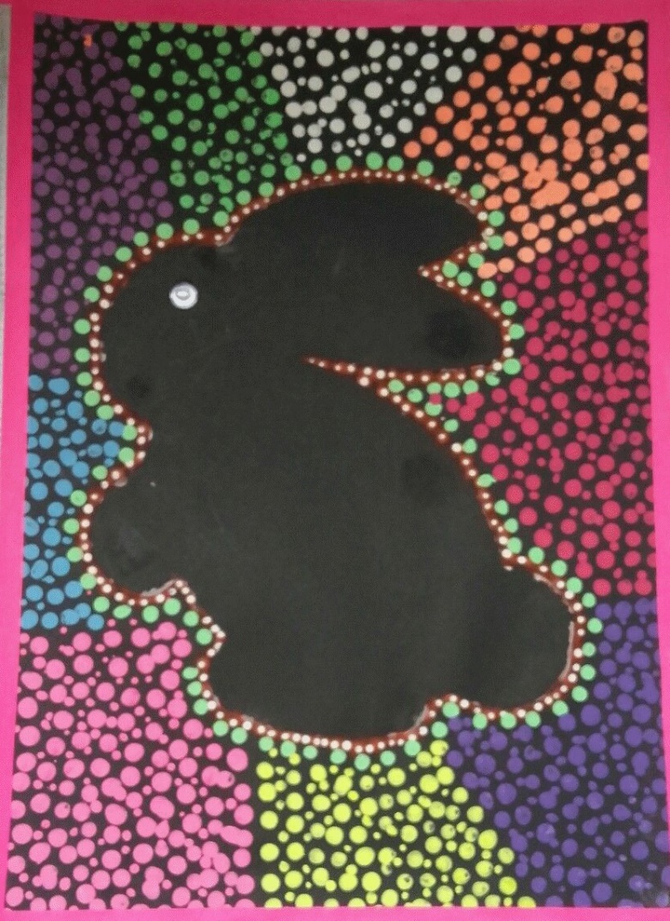

Εύχομαι να έχετε μια όμορφη και δημιουργική ημέρα.

Η εκπαιδευτικός
του μαθήματος των Εικαστικών

